**Лабораторная работа №5**

*Минипроекты JavaScript*

Важно: У каждого должен быть свой дизайн во всех заданиях.

### Задание 1

Реализуйте калькулятор. Должны быть кнопки цифр и операций. По нажатию на кнопку '=' должен посчитаться результат. Совет: используйте фунцию eval.

У каждого должен быть свой дизайн калькулятора.

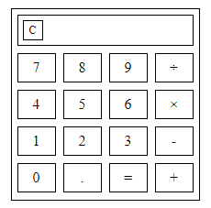

### Задание 2

Реализуйте игру крестики-нолики. Играет два человека, на одном поле по очереди.

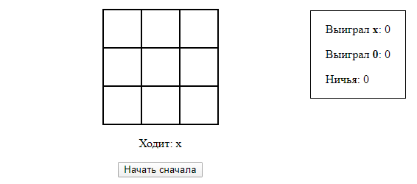

### Задание 3 (по вариантам)

1. Реализуйте тест с вопросами. В каждом вопросе есть 5 вариантов ответов (один из них правильный) - это будет 5 радио кнопок. После того, как человек ответит на все вопросы - покажите ему результат - на какие вопросы он ответил верно, не верно, не дал ответ. Покажите также процент правильно отвеченных вопросов.
2. Реализуйте тест, в котором показывается один вопрос, 5 чекбоксов для ответа (может быть несколько правильных ответов). Под чекбоксами ссылка 'следующий вопрос'. По нажатию на эту ссылку вместо текущего вопроса показывается следующий. Когда вопросы заканчиваются, в последнем вопросе будет стоять ссылка не 'следующий вопрос', а 'показать результат'.
3. Реализуйте опрос. В нем будет 5 вариантов ответа - 5 радио кнопок, а также инпут 'свой ответ'. Если в инпуте есть ответ - значения радиокнопок игнорируются. Реализуйте кнопку 'пройти опрос заново'. Опрос можно проходить много раз, результаты заносятся в массив и после прохождения опроса показывается процент ответов на каждый вопрос.

### Задание 4

Реализуйте чеклист. Должен быть инпут с добавлением задачи, а над ним - список с задачами. Возле каждой задачи чекбос. Если нажать на чекбокс - задача становится выполненной, перечеркивается и становится серого цвета, чекбокс при этом пропадает. Справа от любой задачи должен быть крестик для удаления этой задачи.

### Задание 5

Реализуйте автодополнение. Суть: дан, к примеру, массив стран. Дан инпут. Когда вы вводите первые буквы страны под инпутом появляется выпадающий список, в котором расположены страны, которые начинаются на те буквы, которые вы ввели. Чем больше букв вы вводите - тем меньше стран в списке. Страну можно выбрать, кликнув по ней мышкой - в этом случае ее название появится в инпуте. Список стран храните в массиве.

### Задание 6

Сделайте игру. Суть - дана таблица с числами, расположенными в случайном порядке в ячейках таблицы. Числа идут по порядку от 1 до N. Все числа разного размера и цвета. Играющему необходимо по порядку кликать по числам - сначала 1, потом 2 и так далее до N. Когда он кликает на правильную ячейку - она активируется и делает красный фон (предыдущие правильные ячейки не снимают выделение). Должен тикать таймер, на игру дается M секунд. Если не успел найти все числа по порядку - проиграл.

Пример:

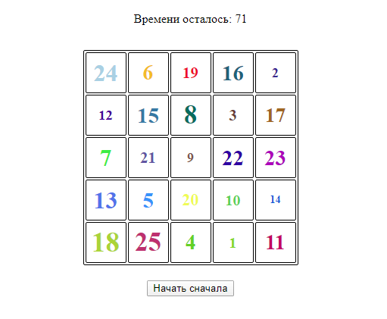

### Задание 7

* Реализуйте попап. Суть: когда пользователь прокручивает страницу вниз на N пикселей - появляется баннер поверх содержимого. Этот баннер можно закрыть на крестик и он пропадет.
* Решите предыдущую задачу, но при условии, что баннер появлятся не по прокрутке, а через N секунд после захода пользователя на страницу.

### Задание 8 (по вариантам)

1. Реализуйте календарик сдедующего вида: показаны дни текущего месяца (в ряд), слева стрелка 'предыдущий месяц', справа ссылка 'следующий месяц'. Сверху показан год и месяц, который мы смотрим. Если мы смотрим текущий месяц текущего года - текущий день должен быть как-то выделен.

Пример:

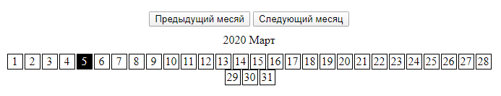

1. Реализуйте квадратный календарик (как в винде).

Пример:

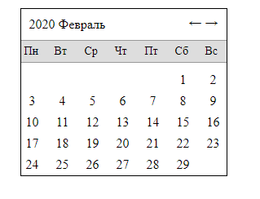

### Задание 9

* Реализуйте вкладки - нажимая на каждую вкладку мы будем видеть ниже текст, соответствующий этой вкладке.

Пример:

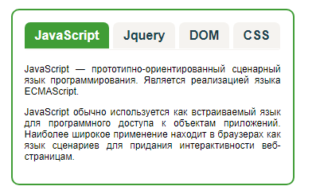

* Реализуйте аккордеон.

Пример:

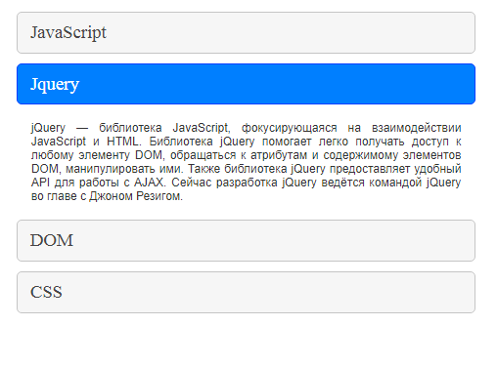

**Отчет по лабораторной работе**

В соответствии со структурой заготовки отчета и примером оформления оформить в отчете все задания, выполняемые в ходе лабораторной работы, а также индивидуальные задания по вариантам. Файл с отчетом называть по шаблону: Фамилия_лаб_раб_номер.

Отчет предоставляется в электронном виде либо лично преподавателю, либо на электронную почту для проверки. Также по результатам лабораторной работы на следующем за ней занятии проводится выборочный опрос по командам языка.

Пример страницы:

Должен быть фон страницы, использованы стили.

Стилизация у каждого студента должна быть разной. Если стилизация повторяется, она будет засчитана студенту, который сдаст ЛР раньше.

